
1907, una año cualquiera para mucha gente, apenas pasaron sucesos importantes en el mundo: Nueva Zelanda obtiene su independencia, se inaugura en La Haya la II conferencia de paz, Alfonso XIII concede el titulo de ciudad a Miranda de Ebro, nace la famosa Katharine Hepburn y John Wayne, Rudyard Kipling (El libro de La Selva) obtiene el premio Nóbel de literatura, etc… Pero para nosotros paso algo muchísimo más importante, el uno de agosto de este año comienza el primer campamento Scout de la historia. De mano de Baden Powell, en la isla de Brownsea.
Si, así es, nos habréis oído decir mucho durante el curso que este es el año del centenario, y estamos de celebraciones. Por ello queríamos hacer algo especial, algo a lo grande; así que en la asamblea de Scouts de Castilla y León de hace un año, salio una loca idea: ¿Por qué no nos vamos de campamento todos juntos? Pues esa idea cuajo, y aquí estamos, a las puertas de un macro campamento de unas 1000 personas.
Así que este campamento no se lo puede perder nadie, pues para la mayoría de nosotros es una experiencia completamente nueva, el compartir nuestra forma de vida con tanta gente. Y poder ver reflejado ese trabajo de tantas personas para poder organizar una actividad de tales dimensiones, dándole una patada al im del imposible.
Durante estos 13 días podrás disfrutar de todo lo que hay en un campamento de Sayela pero a lo bestia. Harás construcciones, marchas volantes, juegos, veladas, gymkanas, actividades de aventura, acuáticas, talleres, habrá espectáculos, y sobre todo conocerás nuevos amigos. Y además todo en una bonita zona, y en una gigantesca campa, como muchos habéis podido ver.

Serán unos días que muchos no olvidaremos nunca, y pocas veces vamos a poder encontrarnos con algo parecido. Así que ya estamos impacientes por que llegue, y que todos vosotros no os lo perdáis por nada del mundo.
Buena caza.

LOBATOS

Ha habido una gran inundación en la selva, así que todos los lobatos de la selva hemos decidido ir a buscar nuevos territorios de caza por todo el país. Para facilitar la labor, cada manada de Castilla y León ha investigado concienzudamente una región o provincia, para mostrársela a todos los demás en Covaleda. A nosotros nos tocó Andalucía, y hemos preparado de todo: bailes, canciones, un mapa, la bandera... Para que todos puedan conocer un poquito esta región.
En este campamento tendremos de todo: más de 300 lobatos con quienes jugar, los encierros de San Fermín, el Carnaval de Tenerife, la Feria de Abril y muchas cosas más que nos esperan en el campamento.
Buena Caza y Largas Lunas de la Manada de Lobatos
RANGERS

Hola familia!!!!!!!!!!!!!!!!!!!!!!!!!!!!!!!!!!!!!!

Quien mejor que los Ranger pa (o para) contar lo que vamos a hacer en el campa de este año:

1er día: Día que se come bien (gracias mama por hacerme el bocadillo y el de los respon).
Día 2: Meca que cantidad de gente que hay, que ya me he perdido tres veces buscando los baños, pero me encontré con otros cien que les pasó lo mismo así que ya no estoy perdido
3er día: La camiseta del primer día sigue limpia. No se porque los respon se empeñan en que me la cambie.
Día: 4 Cambio de ropa interior. Hasta ahora no sabía que mama me había metido otro calzoncillo.
Día: 5: Mamá te hecho de menos (menú: 1er plato menestra, de segundo pescado rebozado seco y postre tierra con pera)
Día 6: Que guay hoy hay playa y no encuentro la toalla.
Día 7: Que bonita es la naturaleza hasta que muerde y pica (viva el Aután).
Día: 8: Cambio de ropa interior. ¡¡¡¡Anda si había otro!!!
Día: 9 Como te echo de menos (menú: 1er plato guisantes, de segundo pez (los peces en el río) y encima con verde (el verde para las vacas).
Día: 10 Mama ya no te echo de menos, he hecho una amiga de Salamanca que tiene unos.... ojos.
Día: 11 Me duele la tripa, pero que grande es Italia, que grande Marco Polo y viva la pasta
Día: 12 No entiendo que afición tienen los respon por el deporte, todas las noches me sacan a correr.

Día: 13 Jo mañana nos vamos, pero POR FINN ¡!!!!!!!!!!!!!!!!!! HE ENCONTRADO LA TOALLA
Día 14: No quiero marcharme, es genial saber que somos tantos y tener tanto en común, he vivido una experiencia centenaria y encima me traigo la toalla, pero he perdido:
- Una zapatilla
- La primera muda
- Del plato el pote y los cubiertos, lo único que me traigo es una cuchara que pone: P. J. D. Salamanca.
- La linterna
- La cantimplora (hay que decirle al tal Decathlon que no las haga todas iguales)
- El saco, ya te dije papa que si yo no tenía fuerza para poderlo meter en la mochila se escaparía, lo que no entiendo es porque el autobusero tiene uno como el mío.
Día: 15: 24h de sueño se firmaron con la autorización, mañana te cuento todo lo que quieras.
PIONEROS

Hola familia:
Somos los PIPIS, la rama de moda y os vamos a contar un poco lo que ha sido nuestro año.

Esta ronda solar se ha basado sobre todo en la opción servicio y en la opción País.
La empresa del primer trimestre consistía en aportar un servicio al grupo y por eso nos planteamos pintar los pasillos de la base. El segundo trimestre la empresa fue conjunta con la coordinadora de Burgos realizando buenas acciones para la ciudad y aportando nuestra juventud y alegría a los niños del hospital y a diversos ancianos en diferentes residencias de la 3ª edad, teniendo su culminación en el campamento de Semana Santa que hicimos el camino de Santiago, en su parte Navarra desde pirineos, después de que la nieve frustrará nuestra ruta por pirineos.
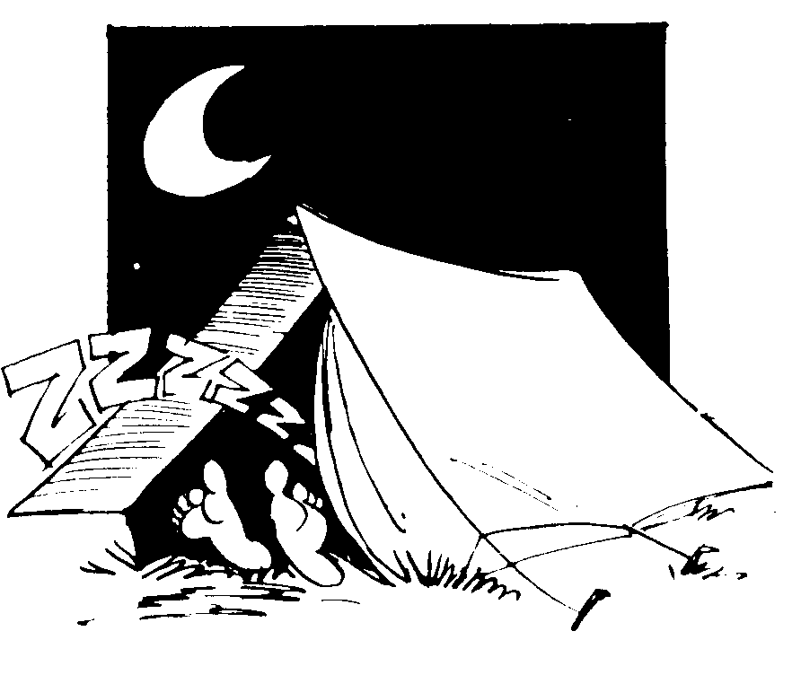
En este tercer trimestre hemos estado trabajando para el campamento de verano de Castilla y León, el Jamc1en y en el Jamboree Internacional Scout que se celebra en Londres al cual también asistiremos, casi todos.
Al Jamc1en nos vamos con la idea de pasarlo en grande, conocer gente diferente, otros grupos, otras formas de vivir en un campamento, etc.
Os deseamos a todos un gran campamento.
Buena caza

CLAN ARBAYUN XXI

Muy buenas a todos, somos los rutas del clan Arbayun XXI y estamos aqui para contaros lo que llevamos haciendo durante el año:
Llevamos todo el curso inmersos en nuestro ideario hablando cada fin de semana (o cuando se podía) de los temas que ibamos preparando cada uno.
En el primer trimestre nos fuimos de salida al pueblo de Eugenia, a Celada del Camino, allí seguimos avanzando con los temas del ideario y celebramos el cumpleaños de Amaya, nuestra animadora.
Para el segundo nos fuimos a Los Ausines, allí hicimos nuestro proyecto personal y lo pusimos en común.
Y en el tercer trimestre...no nos hemos podido ir de salida porque hemos tenido exámenes y demás, y nos ha sido imposible.
Este verano iremos tres días al Jamcien (del 15 al 18) para estar con todos vosotros y el día 26 de julio nos vamos a Inglaterra al Jamboree Mundial a celebrar los 100 años de escultismo en compañía de miles de scouts de otros países.
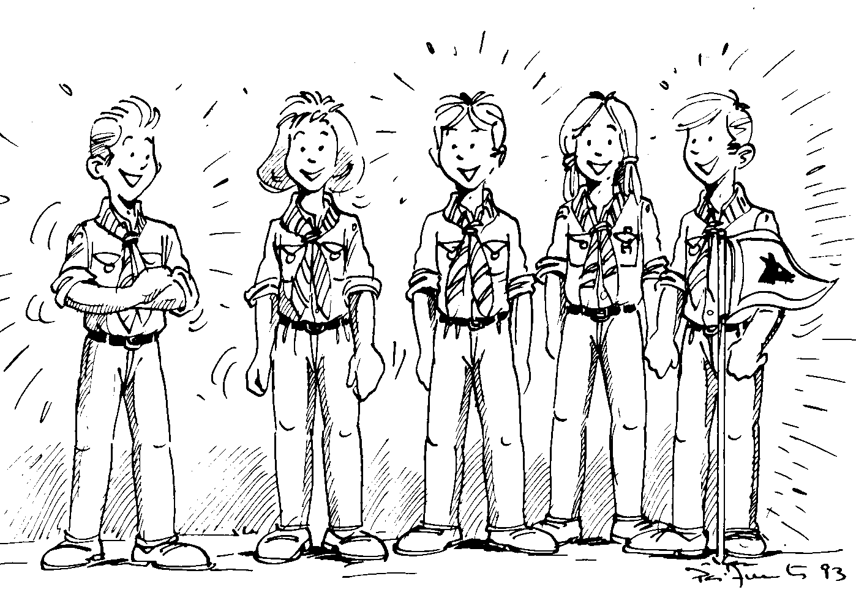
Y asi al final del verano presentaremos nuestro ideario de la forma mas especial posible!
¡feliz verano a todos!
buena caza y largas lunas
CLAN ULTREIA

¡Que tal amiguitos! ¿Como va el veranin…? Pues si, pues si… aquí estamos los Ultreios.. Nos vamos haciendo viejunos, los años no pasan en balde… pero seguiremos haciendo ruido.. 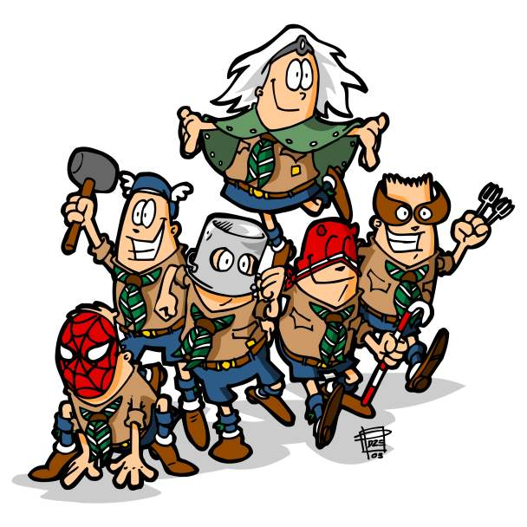

Este curso ha habido de todo… a destacar… pues nuestra ya mítica salida gastronomica a Covarrubias, (rico,rico..) el campa de navidad donde hicimos el pastor todo lo que pudimos… (el pastor de Belén…no penséis mal...). En Semana Santa cogimos la furgo y nos fuimos a los lagos d Sanabria, una pasada.. Y luego a Guimarâes a hacer una visita a nuestros amiguitos Scouts del agrupamento nº632, de Portugal, que nos trataron de lujo… Eso si, tampoco faltaron las morcillas y la tortillas de patatas y olé…

Y este verano, los que no trabajamos nos vamos al Jamc1en, a conocer a más Scouts, que esto de los encuentros engancha… Por cierto, en agosto, después del campa, recibimos a los Scouts italianos con los que también compartimos ruta en el Roverway ’06, que se vienen unos días a conocer el norte de España, habrá que ir comprando mas morcillas… uff, que hambre…
¡YA LLEGA EL JAMBOREE!


Ya queda muy poco. En unas semanas los pioneros y rutas estaremos celebrando el centenario más a lo grande todavía, en el Jamboree Scout Mundial de Londres. allí en una gran superficie llamada Hylands Park, muy cerquita de donde empezó todo, se juntaran unos 50000 chavales, todos con una misma idea, y un mismo fin, mejorar el mundo en el que habitamos. ¡Y allí habrá Scouts burgaleses! 9 pioneros y 4 rutas del Grupo Scout Sayela, junto con sus dos responsables, y 4 pioneros del Grupo Scout Arlanzón, disfrutaremos de esos 13 días, en el lugar donde todo comenzó.
El Jamboree Scout Mundial abrirá sus puertas el día 27 de Julio a los miles de participantes, y con una gran ceremonia de inauguración se dará el pistoletazo de salida. A partir de ahí podremos encontrarnos con todo tipo de actividades; talleres donde todos los países estén representados, aventura, juegos acuáticos, dinámicas y talleres para buscar soluciones a los problemas del mundo, trabajos para la comunidad, analizaremos el mundo que nos rodea, aventuras en Gilwell, y muchísimas cosas mas.

Pero una actividad brillara por encima de los demás: la Ceremonia del Amanecer. El 1 de Agosto en todo el mundo, los Scout renovaran su Promesa, recordando en su imaginación aquel mismo día, hace cien años, donde Baden Powell hizo sonar su cuerno Kudu para comenzar el primer campamento Scout de la historia. Y allí estaremos nosotros en el punto central del centenario.
Un día antes de esa gran celebración, Sara, una pionera del Grupo, viajara desde el Jamboree hacia la isla de Brownsea. Como representante del escultismo español, junto con otro muchacho, y dos Scout de cada país, dormirá la noche en esa mítica Isla, para poder despertarse al amanecer, y renovar su promesa (y la de todos los Scouts españoles) en la isla de Brownsea, en la hora y el lugar perfecto.
El Jamboree dará por finalizado el día 8 de agosto tras una gran ceremonia de clausura, aunque nosotros nos quedaremos unos días visitando la capital londinense, y regresaremos el día 12. Y así regresaremos a casa con una gran sonrisa en la boca sabiendo que el gran trabajo que realizamos para ir mereció la pena.
No os preocupéis que os tendremos informados puntualmente de nuestras aventuras en tierras inglesas.
LA MOCHILA DEL JAMC1EN

Aquí tenéis una pequeña ayuda para que no se olvide nada en casa. Este año es conveniente que marquéis vuestras cosas con un rotulador indeleble, para que no se pierda nada, este año somos muchos. Podéis indicar vuestro nombre, grupo y rama:
(L obatos, R angers, P ioneros) Ej. BEATRIZ – SAYELA - R
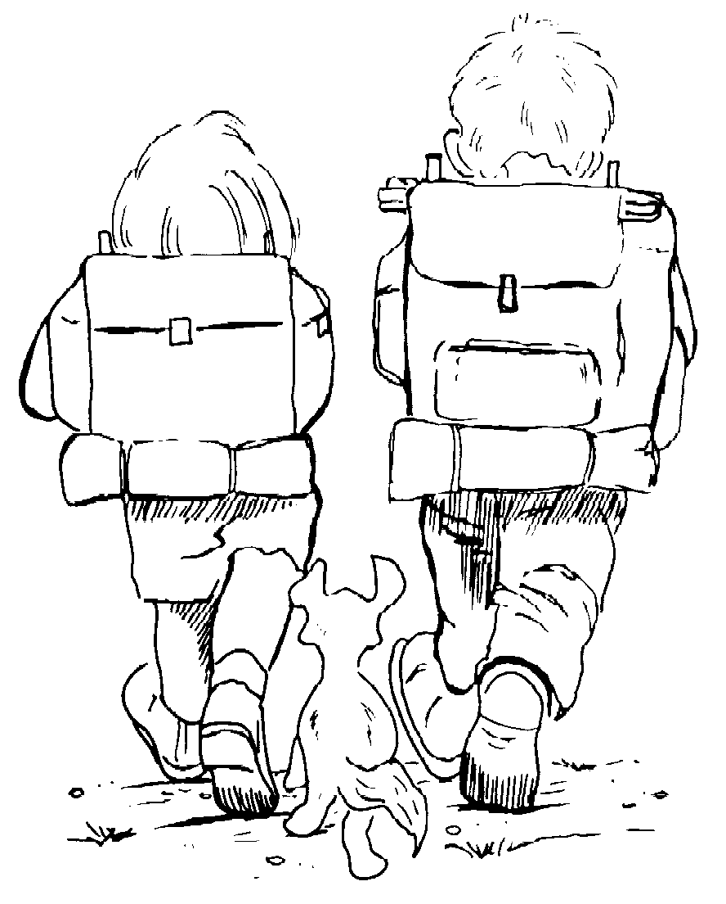
Aprovechad para hacer limpieza de armario, porque al campamento es mejor traer todo lo más viejo y usado.
La cantidad de 25 € nos parece más que suficiente para gastar algo en la marcha y comprar algún regalo scout de los que lleven los grupos. Pero recordad que no es nada imprescindible el llevar dinero. Y para no perder ese dinero, mejor guardado en una cartera, junto con la Tarjeta de la Seguridad Social (original).
- Comida para el primer día
- Mochila de montaña (NO llevar bolsa de deporte o viaje)
- Saco de dormir
- Aislante o esterilla
- Pañoleta y camisa scout. (que ni se os ocurra olvidarlo)
- Cantimplora
- Plato, pote y cubiertos de metal
- Linterna o frontal
- Boli, lápiz, cuaderno de caza
- Gorra
- Botas de montaña
- Deportivas
- Calzado de agua (zapatillas, sandalias, chanclas)
- Bañador y gorro de piscina
- Toalla
- Bolsa de aseo
- Jabón de glicerina (contamina menos)
- Gel y champú
- Desodorante y colonia
- Crema solar de alta protección
- Cacao o vaselina para los labios
- Antimosquitos
- Pasta y cepillo de dientes
- Cortaúñas
- Pañuelos de papel
- Peine o cepillo de pelo
- Pijama o chándal para dormir.
- Ropa de abrigo (En Covaleda por la noche hace frío)
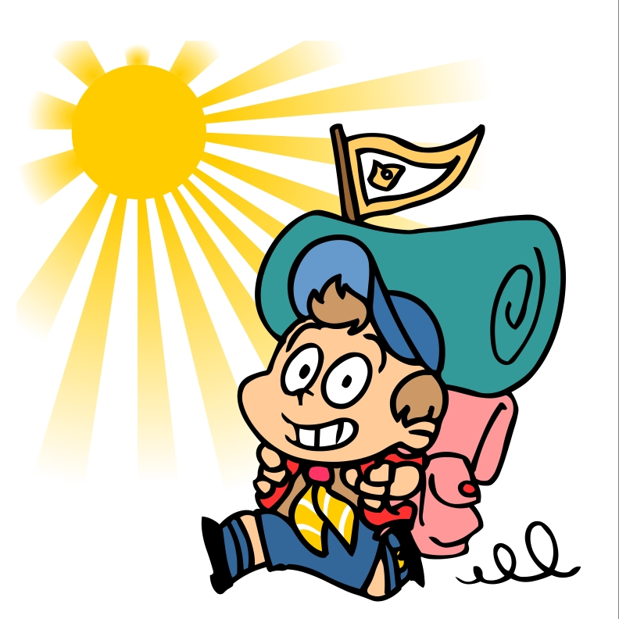
- Chubasquero o poncho
- Jersey o sudadera
- Camisetas
- Ropa interior
- Pantalones cortos y largos
- Calcetines finos y gordos
- Chándal
- Bolsas para la ropa sucia
- Tarjeta de la Seguridad Social original
- Chaleco reflectante (para las marchas)
- Sobres y sellos (tenemos algo chulo para que mandéis)
- Rotulador indeleble (Con el que has marcado todas tus cosas)
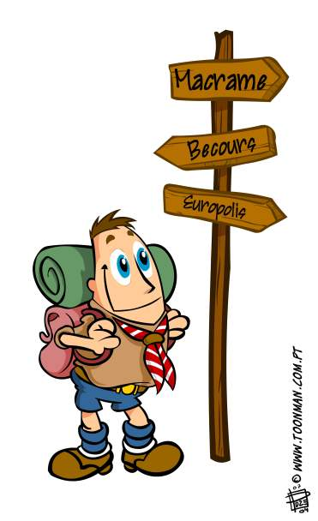
- Libro (ese que tanto te ha gustado a ti)

OPTATIVO
- Brújula
- Cámara de fotos
- Instrumento musical y cancioneros
- Material de disfraces
- Manta
Seguro que se os ocurren más cosas, pero si no están en la lista anterior, es que no os van a hacer falta para nada, y es mejor para todos que no las llevéis; por ejemplo golosinas, machetes, navajas, móviles, mp3, consolas etc. Ya sabéis lo único electrónico que podéis tener, es la linterna y la cámara de fotos. Es una ocasión única para hacer amigos y relacionarnos con la naturaleza, no estaremos solos.
PARA CANTAR

Aquí tenéis la única canción del verano. La canción oficial del Jamc1en, y además esta compuesta por dos responsables burgaleses. Os la podéis descargar de internet, en varias páginas. ¿Y no pensaríais ir allí sin haberla aprendido, no? así que id estudiando…

Y VINE AL JAMC1EN
Letra: Caín Santamaría, José Ángel Pérez (Puche)
Música: Caín Santamaría - Tradicional

(¡JEY!) LA LUNA LLENA INUNDA EL PINAR.
MIL CARAS NUEVAS TE MIRAN AL PASAR.
ES EL MOMENTO DE PERDER LA TIMIDEZ.
PRUEBA ALGO NUEVO. EMPIEZA EL JAMC1EN.

Y VINE AQUÍ / Y VINE AQUÍ
A MEJORAR /A MEJORAR
ESTE LUGAR / ESTE LUGAR
CIEN AÑOS MÁS
(BIS)
(¡JEY!) ÉCHAME UN CABLE. HOMBRE, ¡FALTARÍA MÁS!
VENTE ESTA NOCHE A MI FUEGO A CANTAR.
RISAS Y BROMAS. MIL HISTORIAS QUE CONTAR.

CON OTRAS VOCES COMPARTES ALGO MÁS.

Y VINE AQUÍ / Y VINE AQUÍ
A MEJORAR /A MEJORAR
ESTE LUGAR / ESTE LUGAR
CIEN AÑOS MÁS
(BIS)

(¡JEY!) SI QUEDA ALGO, YO ME PIDO LA AMISTAD,
QUE LOS RECUERDOS EN LA MOCHILA ESTÁN.
CUANDO ESTA ESTAPA ACABE, NO ME DESPEDIRÉ.
SÓLO DIRÉ ¡HASTA LUEGO! Y EN LA RUTA TE VERÉ.

Y VINE AQUÍ / Y VINE AQUÍ
A MEJORAR /A MEJORAR
ESTE LUGAR / ESTE LUGAR
CIEN AÑOS MÁS
(BIS y todos los que hagan falta))

¿ Y CUANTOS SOMOS?
A falta de algunos ajustes finales de las inscripciones, estos son los datos correspondientes a los participantes. Como podéis observar somos un campamento bastante concurrido. ¡Somos casi una ciudad en miniatura!

Sub-campo de Castores: 32
Sub-campo de Coordinación: 24
Sub-campo de Liberados: 45

Sub-campo de Lobatos: 283
Sub-campo de Pioneros: 201
Sub-campo de Rangers: 281
Sub-campo de Rutas: 63
Sub-campo de Rutas (Staff): 17

Así que tenemos:
Liberados: 25
Participantes: 777
Responsables: 144

HORARIO
- 08:00. Levantarse Responsables
- 08:30. Levantarse Chavales
- 09:00. Desayuno Turno 1
- 09:30. Desayuno Turno 2
- 10:00. Acto Cívico
- 10:15-13:30: Actividades de la mañana
- 14:00. Comida Turno 1
- 14:45. Comida. Turno 2
- Después de comer: Descanso y Tiempo Libre
- 16:00. Actividades de la tarde
- 18:00. Merienda
- 18:30. Actividades
- 20:15. Acto cívico
- 20:30. Cena Turno 1
- 20:45. Cena Turno 2
- 22:00. Velada o Actividad nocturna
- 00:00. Silencio en el campamento
Horario EXPOJAM y SALA DE COMUNICACIÓN
- De 15;00 a 16:30 horas todos los días.
UNIFORME

Este año han cambiado de sitio alguna de las insignias de la camisa, y han aparecido algunas nuevas, aquí tenéis un esquema que os lo puede dejar más claro:
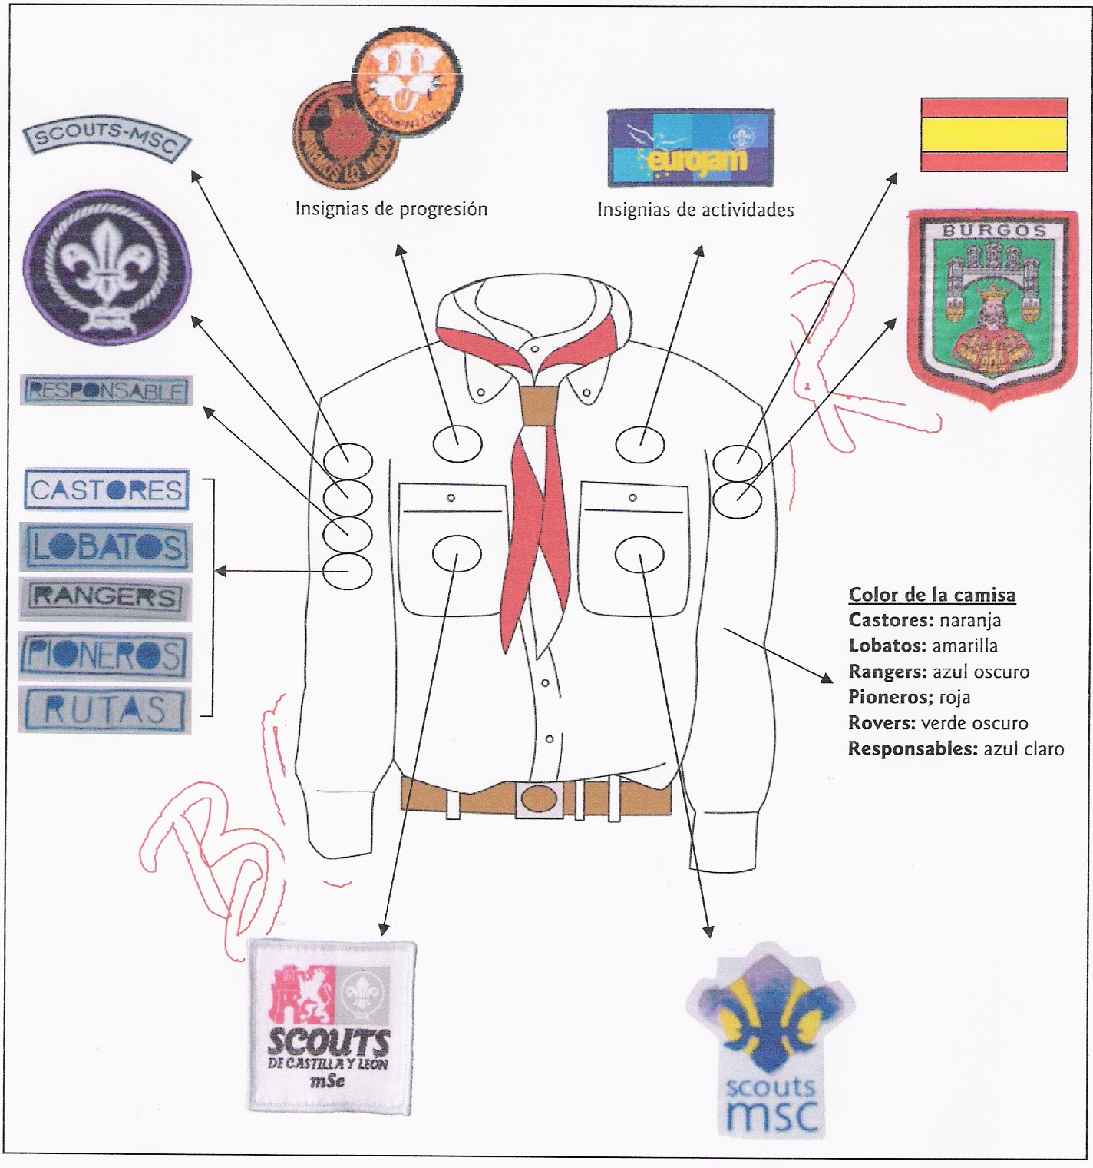
Parece que nos va a tocar descoser y coser a mas de uno, pero bueno… La insignia de Scouts MSC, no la tenemos todavía, pero vale con la antigua. El escudo de Burgos le podéis conseguir en cualquier mercería.
Los que no tenéis camisa o pañoleta, o os falta alguna insignia, poneos en contacto con vuestros responsables para conseguirla, es imprescindible que lo llevéis al campamento.

VUESTROS COMPIS
Aquí tenéis un listado de todos los grupos participantes, a vosotros os dejamos la tarea de averiguar de qué color llevan la pañoleta:

A D SCOUTS BURGOS:  - Arlanzón  - Castores  - Cucaña Nº1  - La Yecla  - Rododendro  - Sayela  ADE Palencia:  - Avalon  - Castilla  - La Senda  ADE Segovia:  - La Ruta  - Siete picos | ADE León  - Altea  - Loyola  MSC Salamanca:  - Carrick  - La flecha  - Milagro  - Tormellas  - San Pablo  ADE Valladolid  - Besana  - Barrio de la victoria  - El Pilar  - Parquesol

TELEFONO DE CONTACTO
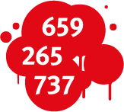
Como en todos los campamentos, ya sabéis que no se puede llevar el teléfono móvil; no vemos que sea un objeto necesario para convivir unos días en la naturaleza.
Además vais a poder tener noticias frescas de como se va a ir desarrollando el campamento, y que es lo que estamos haciendo, en la página web oficial:
http://jamcien.blogspot.com/
Pero si por si acaso tenéis que poneros en contacto con el campamento este es el número oficial de contacto:
659 265 737
Este solo es un teléfono para emergencias y/o cosas urgentes e importantes. Y estará operativo solos durante el campamento.

